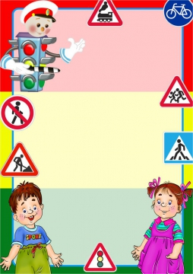***Приглашение ***

***Уважаемая***

***Алина Валерьевна!***

***Приглашаем Вас***

***на классный час***

***«В нашем чудном городке***

***знаем дорожные знаки все!»,***

***который состоится***

***1.12.2014***

***2 б класс***

***Приглашение ***

***Уважаемая***

***Татьяна Владимировна!***

***Приглашаем Вас***

***на классный час***

***«В нашем чудном городке***

***знаем дорожные знаки все!»,***

***который состоится***

***1.12.2014***

***2 б класс***

***Приглашение ***

***Уважаемая***

***Ольга Валерьевна!***

***Приглашаем Вас***

***на классный час***

***«В нашем чудном городке***

***знаем дорожные знаки все!»,***

***который состоится***

***1.12.2014***

***2 б класс***